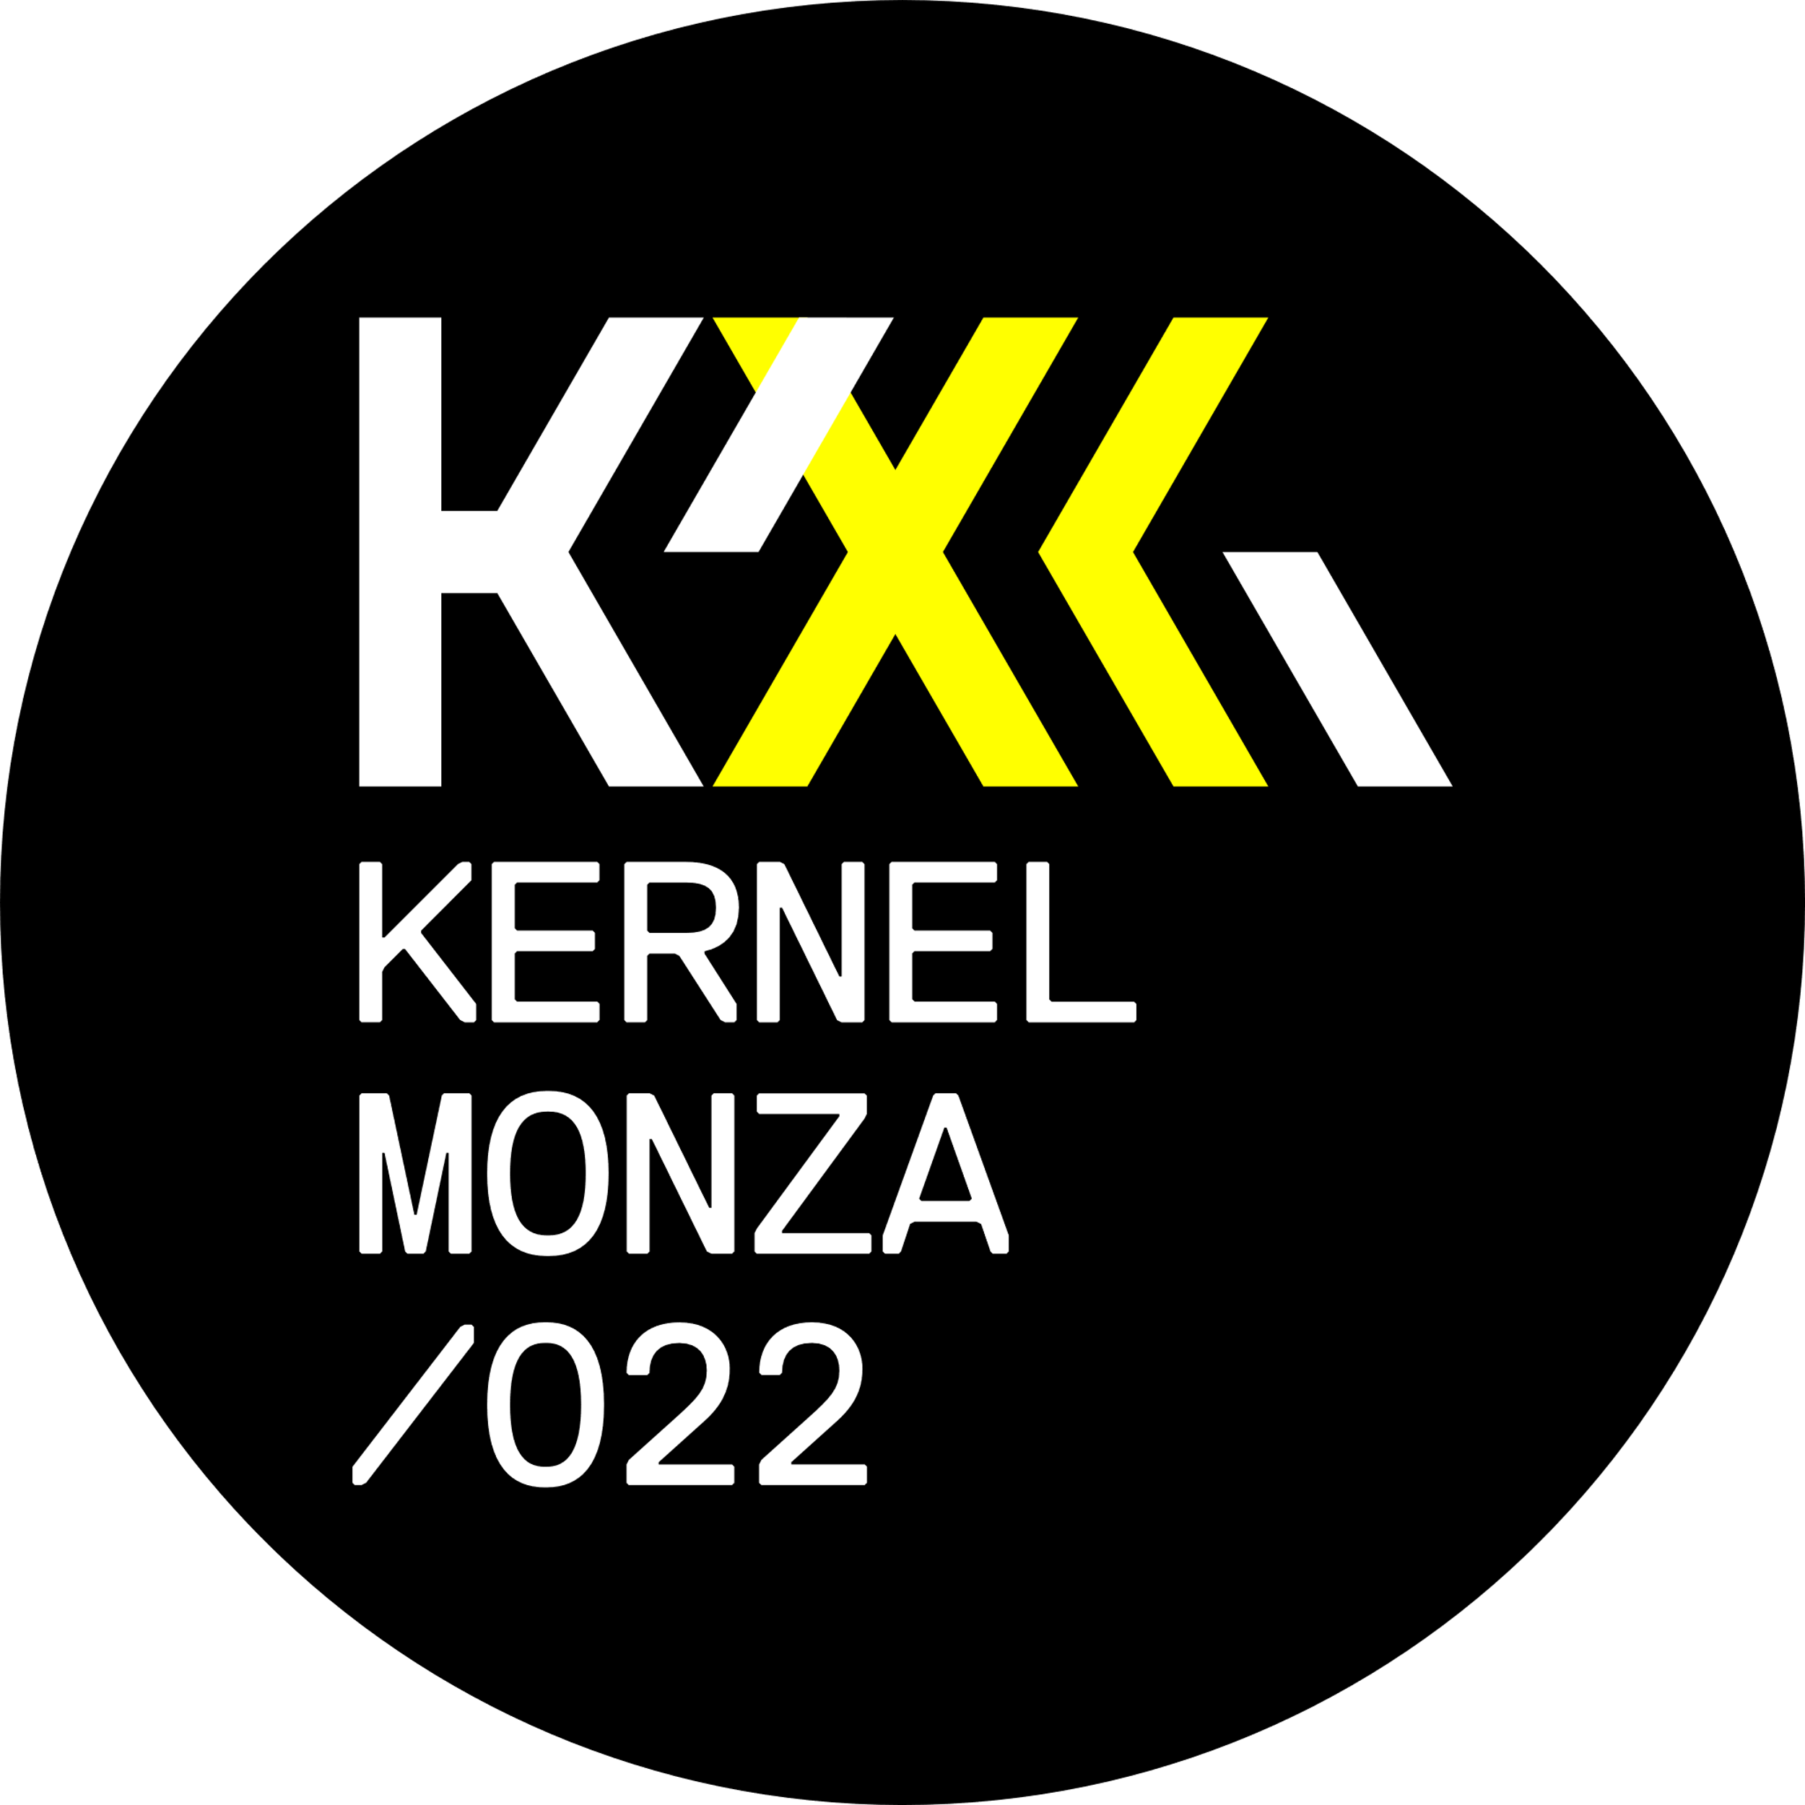
KERNEL FESTIVAL 2022
I progetti presentati
- VILLA REALE
Cortometraggi di Audiovisual 3D Mapping
- Paradoxa di Onionlab (Spagna)
Paradoxa è un viaggio nel tempo che ci permetterà di vedere e vivere diversi momenti, proiettati sulla facciata dell’edificio. È un ciclo temporale senza un inizio né una fine, in cui veniamo trasportati nel passato, nel presente, nel futuro e oltre. Ci mostrerà un futuro incerto che non sappiamo ancora cosa può portarci. L'edificio sarà trasformato da salti temporali che ci aiuteranno a immaginare il nostro futuro. Vogliamo che il pubblico si ponga le seguenti domande: possiamo modificare il nostro futuro con le nostre azioni presenti? Possiamo cambiare il nostro presente viaggiando nel passato? Onionlab è uno studio multidisciplinare che dirige e produce installazioni e mostre audiovisive e lavora all'incrocio tra arte, design e tecnologia.
- iMagination di Maxin10sity (Ungheria)
Il pubblico è invitato in un mondo onirico meditativo, dove proiezioni astratte incontrano forme concrete e insieme formano una realtà visiva. Usando il suono spazializzato per migliorare l'esperienza, rendiamo il progetto ancora più coinvolgente, in modo da poter essere noi stessi parte di questo universo trascendentale durante l’intera durata dello spettacolo. Le creazioni di Maxin10sity sono il risultato della passione e intensità del gruppo. Passione per il projection mapping e intensità nel trovare nuove forme di design creativo. Massima intensità in idee artistiche, tecnologia moderna, competenza pluripremiata e affari internazionali.
- Rise di Onda + Delumen (Italia)
Gioia, allegria, ironia, sarcasmo... amore, inquietudine, tristezza. La risata è uno dei curiosi paradossi della nostra vita, perché esprime con una reazione immediata, istintiva e fisica, emozioni complesse e profonde difficilmente narrabili. RISE ripercorre il cammino di un personaggio che si confronta con sé stesso nel teatro più assurdo, la vita. Lo accompagnano le sue risate, riflesso delle sue emozioni, il più delle volte illogiche, incomprensibili e sfuggenti. Ride di noi, oppure di loro, forse ride di sé. La collaborazione tutta italiana tra Onda e Delumen si fonda sull’interesse condiviso per la ricerca e la sperimentazione di contaminazioni artistiche multimediali.
- Proiezioni future di AreaOdeon (Italia) - throwback 2010
La performance audiovisiva realizzata nel 2010 nell’ambito del laboratorio creativo Creativi d’impresa - Proiezioni Future viene presentata oggi in versione ridotta rispetto all’originale di 27 minuti. Interpretando il linguaggio visivo e sonoro dei maggiori movimenti artistici dal ‘700 a oggi, dal Neoclassicismo alla Pixel-Art, passando per Impressionismo, Art Noveau, Pop Art e Optical le videoproiezioni raccontato con luci, colori, suoni ed illusioni ottiche, oltre due secoli di storia di cui Villa Reale è stata protagonista e testimone. AreaOdeon è un Collettivo che promuove l'arte e la cultura come veicoli di coinvolgimento e di valorizzazione dello spazio pubblico in un contesto di respiro internazionale.

- LICEO ARTISTICO NANNI VALENTINI
Studenti in Luce - Installazioni luminose
Il liceo artistico Nanni Valentini apre la sua storica sede per presentare i progetti sviluppati dagli studenti nell’ambito di un laboratorio guidato da AreaOdeon. Un’occasione per gli studenti di presentarsi al pubblico e interagire con artisti e tecnici e per i cittadini di conoscere una realtà accademica locale. Con il contributo di Fondazione della Comunità di Monza e Brianza Onlus.

- BOSCHETTI REALI
Bosco Magico - installazione di luce e suono
Nel contesto verde dei Boschetti Reali, naturale collegamento tra la Reggia di Monza e il cuore della città, un’installazione di luce sincronizzata al soundscape, ascoltabile attraverso la piattaforma Sound Safari, trasforma i boschetti in una scenografia suggestiva dove il percorso creato da luci e suono introduce il pubblico allo spettacolo della Villa. www.kernelfestival.net/soundsafari
- PIAZZA ROMA
Kids Cube - installazione partecipata
Una grande “scatola magica” mostra gli autoritratti fatti da oltre 1000 bambini delle scuole primarie e dell’infanzia di Monza e Seregno. L’installazione, un cubo luminoso di LED appositamente programmato, mischia, intreccia e scambia i disegni realizzati dagli scolari dando vita a un “girotondo” illustrato che parla di diversità e inclusione.

